Утверждено:
Председатель аукционной
комиссии по наружной рекламе
______________М.А. Черкашнев
№_____от «____» ________ 2024г.
Извещение о проведении аукциона на право заключения договора на установку и эксплуатацию рекламной конструкции
Форма проведения: открытый аукцион в электронной форме.
Организатор аукциона: администрация городского округа город Октябрьский Республики Башкортостан, в лице отдела архитектуры и градостроительства администрации городского округа город Октябрьский.
Место нахождения и почтовый адрес: Россия, РБ, 452600, г. Октябрьский, ул. Чапаева, д.23. Номер контактного телефона: 8 (34767) 7-20-11
Электронная торговая площадка: https://www.roseltorg.ru/
Оператор Электронной торговой площадки: АО «Единая электронная торговая площадка».
Торги проводит: Организатор аукциона.
Предмет аукциона: право заключения договора на установку и эксплуатацию рекламной конструкции на территории городского округа город Октябрьский Республики Башкортостан по следующим лота:
Лот № 1 ул. Рахимьяна Насырова, напротив зд 22/1 (Отдельно стоящая рекламная конструкция (тумба) с размером рекламных поверхностей 1,8х1,2м, двухсторонняя);
Сведения о конструкциях:
№ лота | Место расположения, описание и технические характеристики рекламной конструкции, права на которое передаются по договору, в том числе площадь рекламного поля | Схема размещения рекламной конструкции | Начальный размер стоимости платы права на заключение договора за установку и эксплуатацию рекламной конструкции (руб.) | Шаг  аукциона (руб.) | Срок действия договора | Требование о внесении задатка, а также размер задатка | Ежегодный платеж по договору на установку и эксплуатацию рекламной конструкции согласно приложению №3 к Правилам размещения и эксплуатации СНР на территории городского округа г. Октябрьский РБ, утвержденных решением совета от 27.03.2014г. №299 (с внесением изменений от 26.09.2019 №337)  Без НДС
1. | Отдельностоящая рекламная конструкция (тумба) с размером рекламных поверхностей 1,8х1,2м, двухсторонняя, место установки: Республика Башкортостан, г. Октябрьский, ул. Рахимьяна Насырова, напротив зд 22/1 | 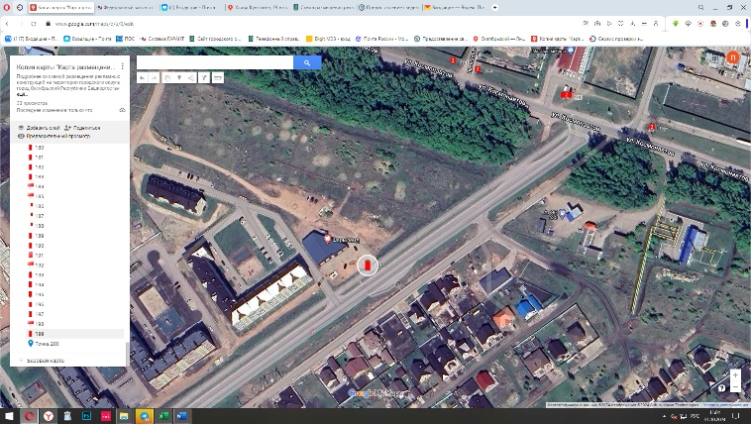54.4807, 53.54505 | 39400 | 1970 | С даты заключения договора - 5 лет | Задаток 10 % от начального размера стоимости права на заключение договора за установку и эксплуатацию рекламной конструкции 3940 руб. | 4665,6 руб.
Информация о месте размещения рекламных конструкций предоставлена на сайте городского округа город Октябрьский https://oktadm.ru/about/deyatelnost/arhitektura/

Условия эксплуатации рекламной конструкции: в соответствии с договором на установку и эксплуатацию рекламной конструкции на территории городского округа город Октябрьский Республики Башкортостан.

Обеспечение заявки на участие аукционе: 10% от начальной стоимости права заключения договора на установку и эксплуатацию рекламной конструкции на территории городского округа город Октябрьский Республики Башкортостан. Вносится на счет заявителя, открытый для проведения операций по обеспечению участия в аукционе на электронной площадке ее оператором, в отношении денежных средств в размере обеспечения заявки на участие в аукционе.

Место, порядок, дата начала и окончания подачи заявок на участие в аукционе: Заявка на участие в аукционе подается в любое время с момента размещения извещения о проведении аукциона до предусмотренных аукционной документацией даты и времени окончания срока подачи заявок на участие в аукционе на сайте городского округа город Октябрьский Республики Башкортостан http://www.oktadm.ru/, а также на сайте электронной торговой площадки https://www.roseltorg.ru/

Дата начала подачи заявок: 12.12.2024 года.
Дата окончания подачи заявок: 23.01.2025 года до 22.00 (время Уфимское)
Место и дата рассмотрения заявок на участие в аукционе: Россия, Республика Башкортостан, 452600, г.Октябрьский, ул. Чапаева, д.23, 28.01.202 года.
Место, дата и время проведения аукциона: Единая электронная торговая площадка https://www.roseltorg.ru/,
Лот №1 – 29.01.2025 года в 10:00 часов (время Уфимское);
Место, дата и время проведения итогов аукциона: Россия, Республика Башкортостан, 452600, г. Октябрьский, ул. Чапаева, д.23. 29.01.2025 года.

Порядок и срок заключения договора на установку и эксплуатацию рекламной конструкции на территории городского округа город Октябрьский Республики Башкортостан осуществляется согласно аукционной документации по проведению аукциона на право заключения договора на установку и эксплуатацию рекламной конструкции на территории городского округа город Октябрьский Республики Башкортостан, размещенной на сайте городского округа город Октябрьский Республики Башкортостан http://www.oktadm.ru/, а также на сайте электронной торговой площадки https://www.roseltorg.ru/.

Победителем аукциона в электронной форме признается лицо, предложившее наиболее высокую цену договора.

Шаг аукциона устанавливается в размере 5% от начальной цены лота.

Порядок предоставления и получения аукционной документации:
Электронная версия аукционной документации, размещена на сайте городского округа город Октябрьский Республики Башкортостан http://www.oktadm.ru/, а также на сайте электронной торговой площадки https://www.roseltorg.ru/.

Гилязова Ильнара Маратовна
Гильфанова Ленара Радиковна
Садрыева Елена Николаевна
Романова Полина Олеговна
Трофимова Альфира Рамилевна

